УПРАВЛІННЯ ОСВІТИ КРАМАТОРСЬКОЇ МІСЬКОЇ РАДИ
КОМУНАЛЬНИЙ ДОШКІЛЬНИЙ НАВЧАЛЬНИЙ ЗАКЛАД
(САДОК-ЯСЛА) № 68 «БІЛОЧКА» КОМБІНОВАНОГО ТИПУ

З А Н Я Т Т Я
для дітей раннього віку
"Гарна наша вулиця".

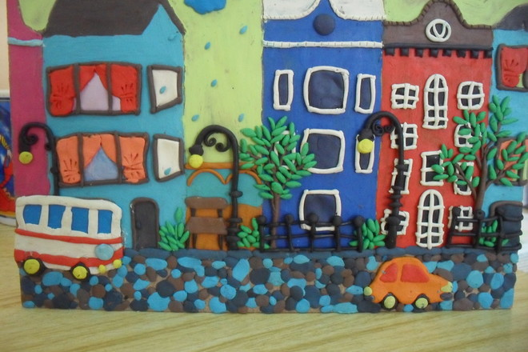

Заняття для дітей раннього віку
"Гарна наша вулиця".
Мета: закріпити знання дітей про назву рідного міста, дати поняття про те, що в місті є вулиці, житлові будинки. Збагачувати словниковий запас малят, навчати визначати розмір заданого об єкта, вживати у мовленні слова "більший", "меньший", "найбільший", "однакові", розвивати пізнавальний інтерес до довкілля та емоційне спілкування з дорослими та однолітками. Пригадати, що у кожної тварини є свій дім. Розвивати у дітей здатність дивуватися побаченому через сприймання кольорів вечірнього часу, учити малят малювати вікна у будинках, закріплювати у дітей навички малювання фарбами, розвивати окомір, мислення, впізнавати сілуєтні зображення будинків, виховувати старанність, наполегливість.
Словник: Місто, вулиця, будинок, дах, двері, вікно.
Матеріал: ілюстрація вулиці, вечірня вулиця.
Попередня робота: розгляд ілюстрацій з зображенням вулиці та вечірнього міста, спостереження на прогулянці за сусідними будинками. Робили дома з батьками будинки. Дид. гра "Хто де живе".
Хід заняття.
Наші діти зажурились,
Мабуть трішечки втомились
Нумо на носочки встаньмо,
У віконечко погляньмо (повороти)
В небі хмароньки біленьки (ліхтарики)
А ми дітки маленьки (показуємо на себе).
Ручки - вгору, ручки - вниз
Кругом себе повернись.
Всі прийшли, посміхнулись
І на місто всі вернулись!
Діти, сьогодні я вам принесла картинки тваринок. Подивіться хто тут у вас? Ви знаєте, що у кожного є свій дім. А ці тварини загубилисяі забули де вони живуть. Давайте їм допоможемо.
Білочка в дуплі
Собачка в будці
Рибка в річці
Пташка у гніздечку….

Діти, а де ви живете? (у будинках)
Правильно. Ми живемо у місті. Наше місто дуже велике. Скільке в ньому живе людей? (багато).
А скільки їздить по дорозі машин і автобусів ? (багато).
А ще в нашому місті дуже багато вулиць. Давайте розглянемо ілюстрацію "Вулиця". На вулиці дуже багато будинків, дерев, машин. А які бувають будинки? (великі, маленькі).
Давайте разом побудуємо собі будинки.
Тук-тук-тук!
Тук-тук-тук.
Молоток бери мій друг.
Ми будуєм новий дім
Є віконця тут усім.
Дім готов, приходьте всі,
Ось які ми молодці.
А тепер пропоную вам побудувати вулицю. Разом з батьками ви робили будинки. Возьміть їх та принесіть. Поставимо їх рядочком. У кожного з вас був один будинок, а тепер скільки - багато. У нас з явилася ціла вулиця. І всі будинкі різні. У Влади - який?(великий), у Маші - маленький, у Максима - самий маленький. А тоді будиночки - однакові, всі будиночки різні. Але подивіться уважно, подумайте і скажіть що є у кожного будинка?(Дах, вікна, стіни, двері).
Послухайте загадки:
***
Коли летить пернатий птах
Він присяде нам на (дах).
***
Як настане ранок, сонце
Світить лагідно в (віконце).
***
Білить хату бабця Ніна -
У хатини білі (стіни).
***
Вклалась спати тітка Мері,
І на ключ закрила (двері).

Всі двері закриваються на замок. Давайте попробуємо відчинити замкнені двері.
Пальчикова гімнастика "Замок":
На дверях замок весить,
Як нам двері відчинить?
Постукали, покрутили,
Потягнули і відкрили.

Кожен будинок гарний і красивий.
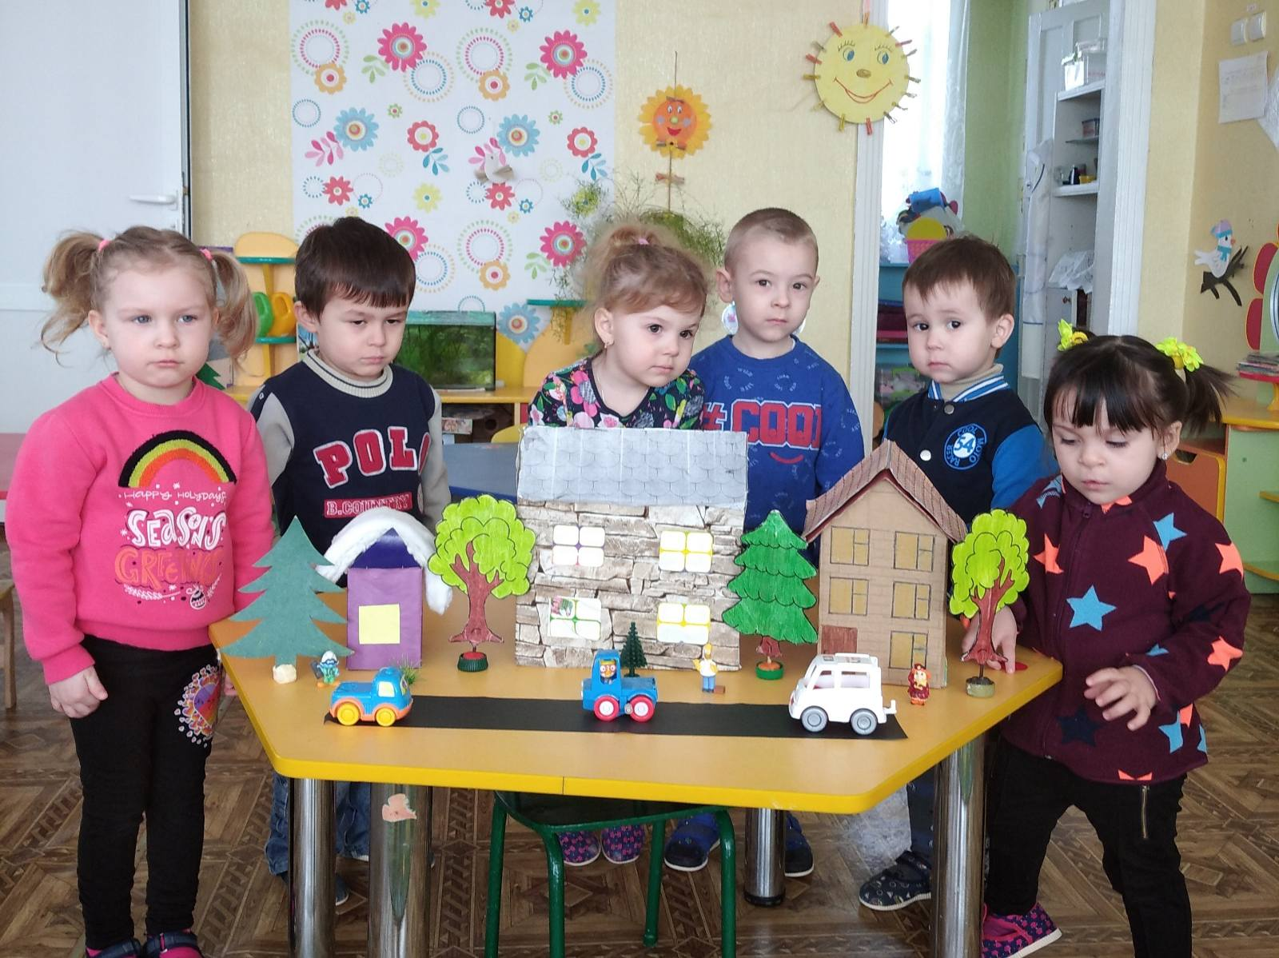
А що є на вулиці? (ростуть дерева; є дорога, по ній їздять машини, ходять люди, бігають собачки). Діти по черзі всі предмети підносять і розставляють. Молодці! Вам подобається наша вулиця? Ми гарно попрацювали. Усе видно. На нашій вулиці дуже світло. А що стане коли сонечко заховається і піде спати? (буде темно) Настане вечір, люди в будинках будуть включати світло. Діти розглядають картину вечірньої вулиці.
Я приготувала будинки де темно, світло ще не увімкнули. Я пропоную вам засвітити у вікнах будинків вогники, тоді у квартирах буде світло. Всі будуть займатися своїми справами. Діти малюють. Можно запитати або розповісти чим діти займаються вечорами дома (іграють іграшками, читають книжки, дивляться мультики).

